Finansal Huzurun Sırları

Giriş ve Tanıtım

- Aslında, finansal refah kadar finansal huzuru da anlatmak isterim.
- Nedir finansal huzur? Maddi yoksunluktan uzak, sizin ve ailenizin geleceğinin güven altına olduğunu bilmek.
- Nasıl erişiriz finansal refaha? Önce kendimize ve ailemize yatırım yaparak.
- Sevdiğimiz işi yaparak.
- Düzenli birikim alışkanlığı edinerek. Çünkü Sosyal Güvenlik Sistemi batık.
- Trader, yatırımcı ve birikimci arasındaki farkı anlayarak.
- Biz profesyöneliz, emekçiyiz, fikir işçisiyiz, fon yöneticisi değil. Birikimlerimizi profesyönellere devredeceğiz, ama gözümüzü de üstlerinden ayırmayacağız.
- Finans ya da ekonomi profesörü olmak zorunda değiliz. Nasıl sağlığımızı koruyacak temel bilgileri kolaylıkla öğreniyorsak (Mutfak dezenfektanı içmek Covid’e fayda etmez) , birikimlerimizi büyütecek reçeteler de çok basit.
- Hadi başlayalım...

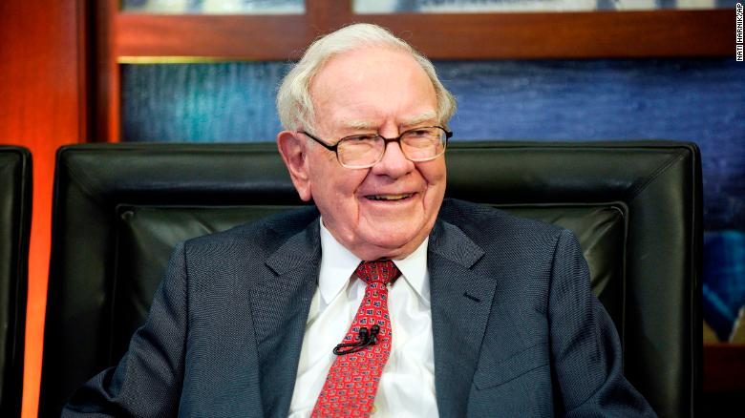

Önce kendimize yatırım yapalım

- Ailenizi bir şirket olarak düşünün
- Ailenin çalışanları da mağazaları, veya üretim tesisleri.
- Şirket gelirini nasıl artırır? Nasıl daha fazla kar eder?
- Makina ve teçhizata düzenli bakım onarım, yeni teknoloji ve kapasite artırıcı yatırımlar.

ŞLİMDİ, bu prensipleri kendimize uygulayalım
- Daha çok kazanma ve finansal huzura ermenin ilk yolu, sizi mutlu etmeyen bir işte çalışmaMAktır.
- Hayat boyu öğrenmek.
- Stresi azaltacağız. Stres, sağlık ve üretkenliğin baş düşmanı: Meditasyon, hobi, spor.

- Sağlık: En büyük 3 düşman: Kilo, sigara ve hareketsizlik
- Fit, sigara içmeyen, strese dayanıklı bireyler, daha uzun çalışır, saat başına daha fazla üretir ve meslektaşlarının önüne geçer.

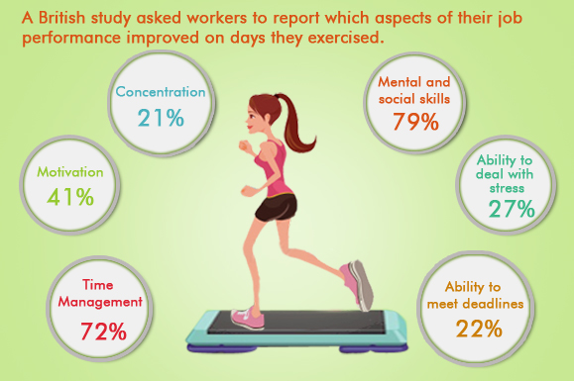

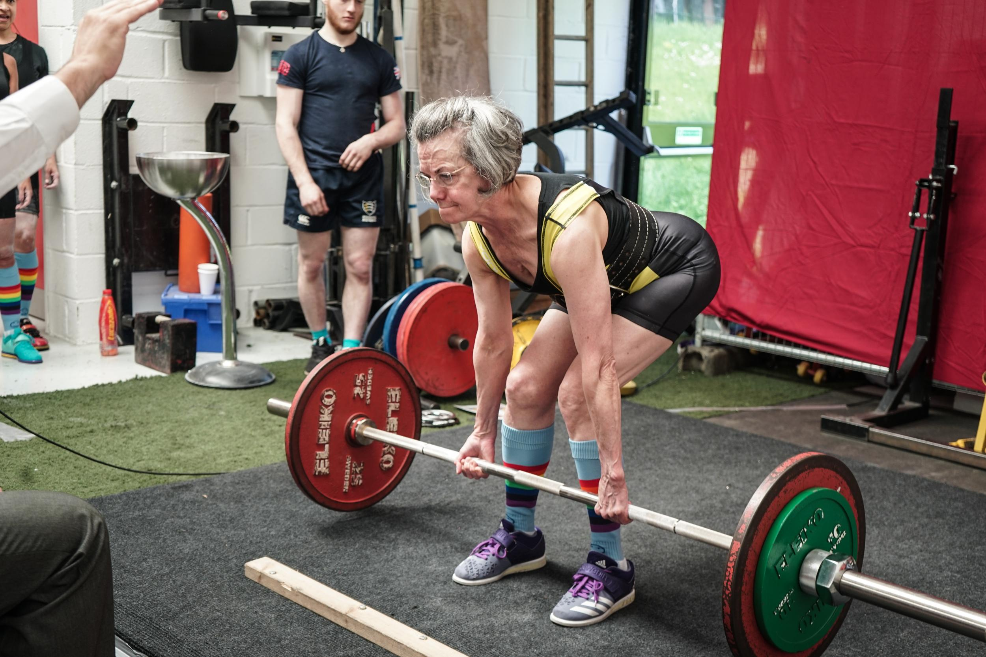

Ailemizin geleceğini güvenceye alıyoruz

- Önce sağlık sigortası
- Sonra iş, çocuk ve eşinizin çalışma durumuna göre hayat sigortası
- Çocuklarımız için üniversite sigortası
- Keyifle yaşayıp, üretebileceğimiz bir konut.

Düzenli birikim alışkanlığı şart

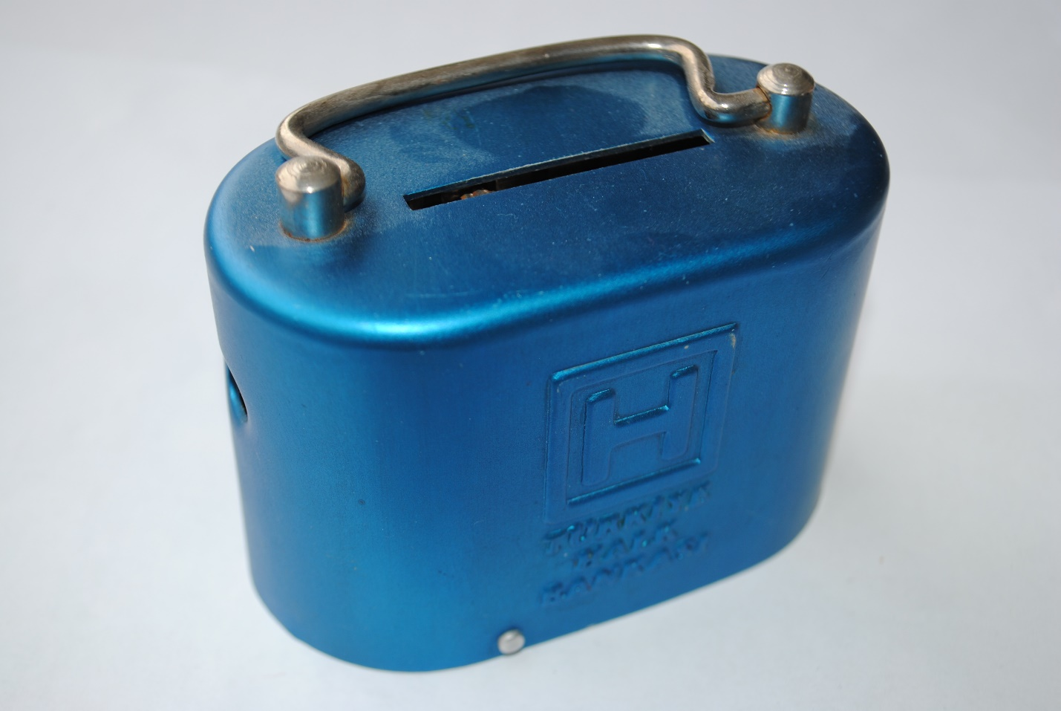
- Türkiye’de tasarruf geleneği yok.
- “Bu enflasyonda, bu hayat pahalılığında tasarruf mu edilir?” diyenler sadece nüfusun %40’ı için haklı.
- Gerisi? Tüketim çılgınlığının kurbanları.
- Aile bütçesi, gelecek planlaması ve en önemlisi sürekli hayal kurmak: 10 yıl sonra nerede olmak istiyoruz? Oraya giden en kısa patika nedir?
- Eğer düzenli birikim yapamıyorsanız: BES ve otoBES.

Sosyal Güvenlik Sistemi hakkında parantez

Veriler konuşsun

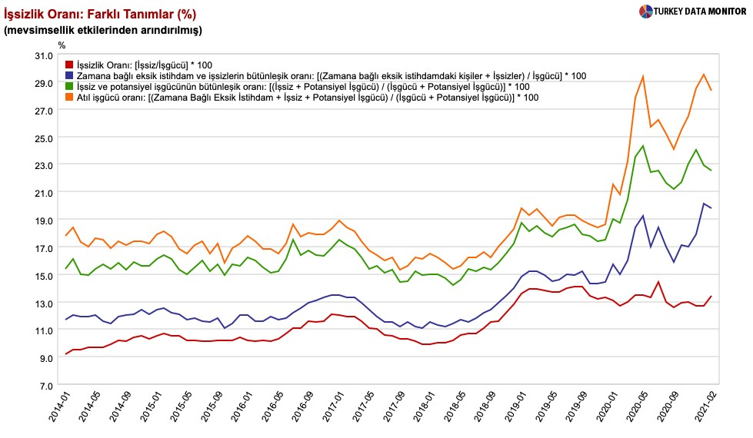

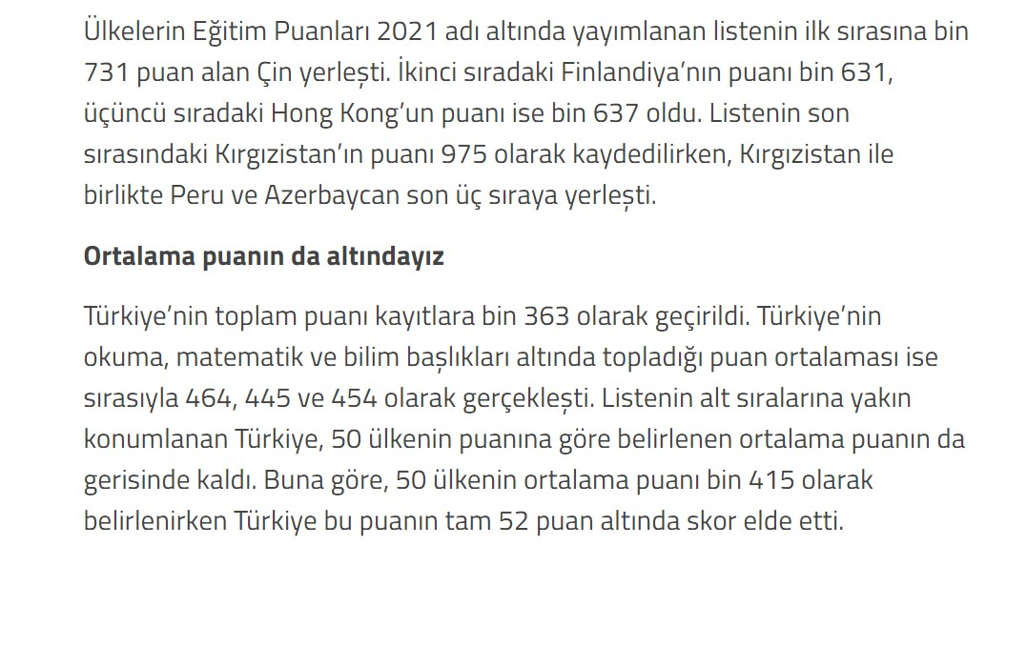

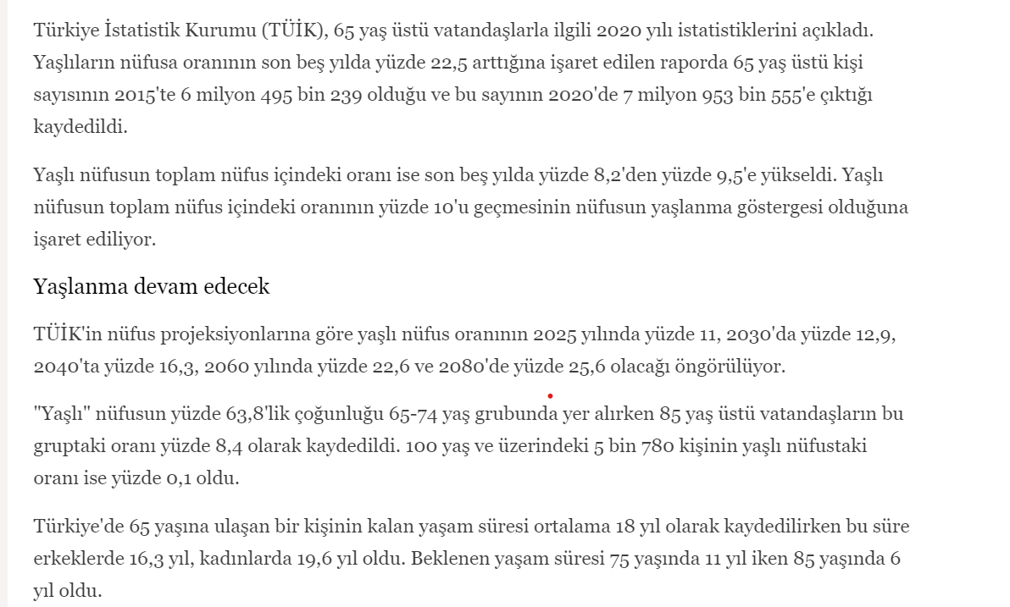

30-40 yaşındayız, SORUN: Emekli maaşımı KİM ödeyecek

Trader, yatırımcı ve birikimci arasındaki fark
- Trader: Mali piyasalarda arbitraj imkanlarından yararlanan, ya da riskli bahisler tutan profesyöneller.
- Yatırımcı: Değeri düşük mali değerleri elinde tutup, gerçek fiyatına erişmesi için sabırla bekleyenler.
- Birikimci: Servetlerini enflasyona ezdirmeyen, zaman içidne satın alma gücünü hızla artıranlar.
- Siz hangi gruptasınız?
- Sınayalım kendimizi;
Pokerde hep kazanır mısınız?
Bir hisse sendini kaç sene elinizde tutarsınız?
Bileşik faiz ve temettü getirisinin ne olduğunu biliyor musunuz?

Biz profesyöneliz, fon yöneticisi değil. Birikimlerimizi profesyönellere devredeceğiz
(Ama gözümüzü de üstlerinden ayırmayacağız)

- Ben arkadaşıma apandisit ameliyatı yapmam, çünkü doktor değilim. Siz hangi akılla kripto-paralarda, Borsa’da, FOREKS’te para kazanacağınızı düşünüyorsunuz?
- Karşınızdaki köpek balıklarını tanıyor musunuz?
- Paranızı BES’e, otoBES’e, portföy yönetimlerine emanet edin.

Her BES aynı değildir

- BES’te devlet katkısını unutmayın
- Komisyonlar SPK tarafından sınırlanmıştır
- Vergi avantajı var
- Size riski dağıtma şansı tanır.
- Gayri-menkul ve risk sermayesi de dahil istediğiniz her yatırımı BES vasıtası ile yapabilirsiniz

Size en uygun BES hangisi?
- Cevap kişiye ve mizaca göre değişir. Risk iştahınızla tanışın ve barışın.
- Birikim hedefinizi belirleyin: Rahat emeklilik, çocuğu iyi bir üniversitede okutmak, 10 yıl sonra rahat bir konut almak?
- Yaşınız çok önemli: Gençler daha fazla risk alabilir.
- Çok basit bir kural: Tüccar malı ucuzken alır, pahalıya satar. Pahalı mal almayın.

Finansal refahın temel ölçütü, işten kalan zamanı aileniz ve zevk aldığınız meşgalelerle geçirmek.
Hiç bir maddi kazanç hayat kalitesinin yerini tutamaz.

